с. ЧУМАКОВО Куйбышевского р-на Новосибирской области |  | УЧРЕДИТЕЛЬ  Администрация  Чумаковского  сельсовета

Вестник № 446

21 июня 2022

О ф и ц и а л ь н ы е д о к у м е н т ы

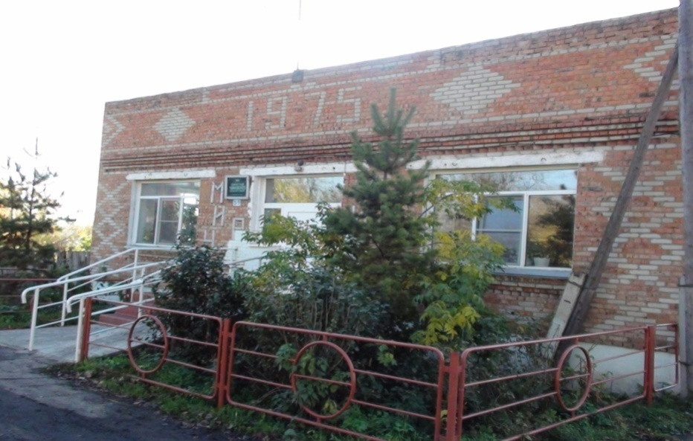
Ч у м а к о в с к о г о с е л ь с о в е т а

Извещение о согласовании проекта межевания земельных участков.

Настоящим извещением уведомляем участников долевой собственности на земельный участок с кадастровым номером 54:14:031802:1 о месте и порядке ознакомления с проектом межевания земельных участков.

Заказчик работ по подготовке проекта межевания земельных участков: Ловцов Андрей Владимирович, почтовый адрес: 632365, Новосибирская область, Куйбышевский район,с. Балман, улица Центральная, дом 58, кв.2.

Кадастровый инженер: Шишкин Игорь Алексеевич, № квалификационного аттестата 54-10-14, почтовый адрес 632387, Новосибирская область, город Куйбышев, улица Куйбышева, дом 28, адрес электронной почты tnc 1@ mail . ru , номер контактного телефона 8-38362-24124.

Кадастровый номер исходного земельного участка 54:14:031802:1, адрес земельного участка: Новосибирская область, Куйбышевский район, Чумаковский сельсовет, д. Андреевка.

С проектом межевания земельных участков можно ознакомиться по адресу: 632387,Новосибирская область, г. Куйбышев, ул. Куйбышева, дом 28, (ООО «Техноцентр») в течении тридцати дней со дня опубликования настоящего извещения. Обоснованные возражения по проекту межевания земельных участков, относительно размера и местоположения границ выделяемых в счет земельных долей земельных участков
принимаются в течении тридцати дней со дня опубликования настоящего извещения, по адресу: 632387, Новосибирская область, г. Куйбышев, ул. Куйбышева, дом 28, (ООО«Техноцентр»).

